MANUALE TOOL
AMMINISTRATORE PALEO

INDICE

1 INTRODUZIONE 2
2 ACCESSO 2
3 GESTIONE UTENTI 3
4 CASELLA POSTA ISTITUZIONALE 4
5 REGISTRI 4
6 ORGANIGRAMMA 5
7 AMMINISTRAZIONE TITOLARIO 6

INTRODUZIONE

Questo documento descrive il Tool di Amministrazione Paleo per la gestione degli utenti, delle UO, etc..

ACCESSO

Gli utenti abilitati hanno sulla sinistra il collegamento a ‘Amministrazione’ per l’accesso al Tool

Che si presenta come in figura

Att.ne!! A volte potrebbe essere necessario ridimensionare le finestre del tool di amministrazione per una corretta visualizzazione delle stesse. Se infatti dopo aver fatto una selezione compare una finestra bianca, questa può essere visualizzata correttamente ricaricando la pagina o ridimensionando la finestra.

GESTIONE UTENTI
In questa sezione è possibile gestire le principali funzioni relative ai dati e ai ruoli/UO associati agli utenti.
E’ quindi ad esempio possibile creare nuovi utenti.

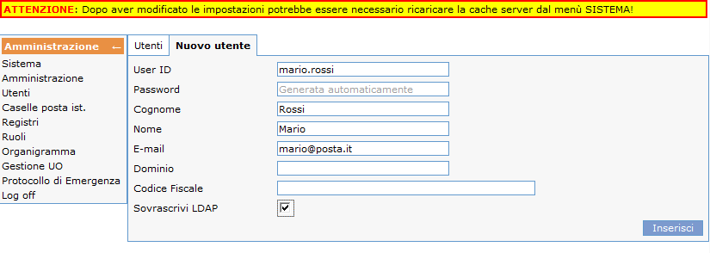
Ricordarsi di abilitare il flag ‘Sovrascrivi LDAP’ se si intende utilizzare la classica autenticazione con form (user name e password), situazione tipica per la maggior parte delle installazioni.

E’ anche possibile modificare i dati degli utenti, associare nuovi ruoli (solo dopo avere creato l’utente, e andandolo comunque a ricercare) o disabilitarne di vecchi, inviare la mail con la password direttamente all’utente (dopo avergli associato almeno un ruolo attivo ed avere salvato i dati dell’utente), loggarsi con le sue credenziali per verifiche, etc..
NOTA: Il Flag ‘Abilita l’autenticazione basata su Forms’ in questa schermata, è equivalente al Flag ‘Sovrascrivi LDAP’ nella schermata di creazione degli utenti. Il Flag deve quindi essere abilitato nei casi in cui all’accesso a Paleo si intenda utilizzare la classica autenticazione con form (user name e password), situazione tipica per la maggior parte delle installazioni.

Il Pulsante 'NUOVO' permette l'associazione ad un utente di Ruolo e UO.

CASELLA POSTA ISTITUZIONALE

In questa sezione si riportano i dati delle Caselle Istituzionali Associate al protocollo

La casella dovrà essere agganciata o al registro (casella istituzionale di Ente - Area Organizzativa Omogenea) (sezione 5) o a qualsiasi Unità Organizzativa (sezione 6). In entrambi i casi andrà indicato il referente principale per la gestione della PEC (riferito come Operatore di Interoperabilità), che sarà un operatore (tipicamente un protocollista) nella struttura in cui la Pec dovrà essere consultata. Att.ne: Una stessa casella NON POTRÀ ESSERE AGGANCIATA 2 VOLTE (ad esempio al Registro/AOO e ad una UO o a 2 UO).

REGISTRI

In questa sezione principalmente è possibile definire alcune funzioni sulla gestione dell’interazione tra Paleo e la casella di Posta Istituzionale

ORGANIGRAMMA

In questa sezione è possibile gestire le principali funzioni relative alle Unità Organizzative, modificandone i dati, creandone di nuove (click destro sulla UO di riferimento), associando un registro alle UO (operazione fondamentale se si vuole che nella UO sia possibile protocollare), associare una casella istituzionale alla UO (dalla versione 2.5).

AMMINISTRAZIONE TITOLARIO

Tornando in Paleo e selezionando la voce Amm. Titolario è possibile aprire lo strumento per la gestione del Titolario.

Il Tool consente di aggiungere nuove voci al Titolario, modificare la descrizione o disattivare nodi già presenti.

